JUBILANTI
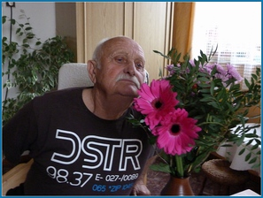
Dne 19. 4. 2014 oslavil své 80. narozeniny pan Alois NEUMANN.
Blahopřejeme a přejeme hodně štěstí, zdraví a spokojenosti do dalších let.

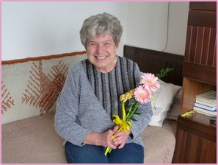
Dne 24. 3. 2014 oslavila své 75. narozeniny paní Marie LEBEDOVÁ z Hůrky. Blahopřejeme a přejeme hodně štěstí a zdraví do dalších let.

PŘEHLED KULTURNÍCH AKCÍ
1. 6. 2014 Obec Nová Ves ve spolupráci s TJ Nová Ves bude pořádat DEN DĚTÍ na fotbalovém hřišti od 14:00 hodin. Pro děti jsou připravené závody, soutěže a zábava. Na hřišti bude zajištěno občerstvení.
26. 7. 2014 NOVOVESKÉ OSLAVY program bude upřesněn v příštím zpravodaji.

INFOMACE PRO OBČANY
Obec Nová Ves zasadila 2 000 kusů stromů - borovic. Stromky zasadil v obecním lese, v prostoru bývalé pískovny, pan Tesař.

V polovině měsíce května bude občanům k dispozici zrekonstruované dětské hřiště na Hůrce.



Rozhodněte, kdo povede EU

Proč je důležité jít k volbám
Evropský parlament je shromážděním našich zástupců; je to jediný přímo volený orgán Evropské unie. Evropský parlament je se svými 751 poslanci největší demokratický parlament na světě. Jeho hlas má váhu nejen v Evropě. Přijímá usnesení o dění na mezinárodním poli a čeští poslanci mohou a měli by být při tom.
Připadá Vám, že Štrasburk a Brusel jsou místa Vám příliš vzdálená? Máte něco na srdci? Ozvěte se. Kontaktujte svého europoslance. Patříme mezi 400 milionů Evropanů, kteří budou ve volbách do Evropského parlamentu 23.-24. května rozhodovat o tom, kdo povede Evropskou unii. Když už jednou jsme členy Evropské unie, tak buďme aktivní, vyberme si své zástupce a požadujme po nich prosazování našich zájmů.
Názorová odlišnost je v Evropském parlamentu obrovská a Evropský parlament je přesně tím místem, kde se rozhoduje o tom, jakým směrem se bude EU ubírat. Pokud si přejete větší sjednocení, volte strany, které ho budou prosazovat. Pokud si přejete více samostatnosti nebo rozpuštění EU, pak není řešením nevolit, ale naopak zvolit do Evropského parlamentu ty strany, které si přejí to samé.

Ing. Miroslav Mládek – starosta obce

NOVOVESKÝ ZPRAVODAJ vydává Obec Nová Ves * náklad 290 ks * zdarma
Redakční rada: Alena Veselá, Bohumír Češka
Datum uzávěrky 5. 5. 2014
Obec Nová Ves, Hůrka 130, 373 15 Nová Ves, tel: 387 240 697
www.novaves.net

ZE ZASEDÁNÍ ZASTUPITELSTVA

Povodí Vltavy provedlo sanace poškozených břehových porostů a naplavenin Zborovského potoka.

Zastupitelé rozhodli, že ve staré části Nové Vsi bude doplněno veřejné osvětlení o LED reflektory na dřevěné sloupy. Osvětlení bylo doplněno na začátku dubna.

Obec Nová Ves přispěla na materiální vybavení částkou 25 305,- Kč Sboru dobrovolných hasičů Nová Ves. Jedná se o spoluúčast obce na dotaci z MAS Pomalší -10% z částky dotace.

V Nové Vsi vznikla iniciativa občanů k projektu dálničního napojení tzv. Jižní tangenty. Jedná se o záměr dálničního napojení, které by mělo procházet obcí Nová Ves v jižní části – v lese za Zborovským potokem, jižně za ČOV a za bažantnicí se napojit na silnici vedoucí do Strážkovic. ZO souhlasí s podáním námitky, která bude žádat o odsunutí koridoru co nejdále od zástavby v jižní části obce.

Zastupitelé odsouhlasili podání žádosti o dotaci na akci realizace stavby „Oprava místní komunikace u Šteierů“. Předpokládaná částka 2 260 tis. Kč.

Pro neustálé průtahy a problémy kolem vybudování chodníku podél hlavní silnice z obce Nová Ves do Nedabyle, schválilo ZO vypracování nové projektové dokumentace na tuto akci. Projekt vypracuje firma AP2 projekt, s.r.o. Nově by měl být chodník umístěn na druhé straně silnice – tedy u strouhy, vlevo ve směru na Nedabyli.

Zastupitelé schválili provedení oprav komunikace na Hůrce tzn. vyrovnání povrchů dosavadních krytů asfaltovým recyklátem.

Na základě výsledku veřejného projednání zastupitelstvo obce jednomyslně rozhodlo vrátit se k původnímu záměru odkanalizování staré části Nové Vsi, tedy k variantě gravitační kanalizace a následné přečerpání do stávající ČOV.

Zastupitelé se dohodli, že zatáčka na nové silnici pod hřištěm (Polnička) je nepřehledná a nebezpečná, a proto zde bude umístěno zrcadlo.

Mnozí si již asi všimli, že se na svozovém místě před Obecním úřadem objevily dva nové (bílé) kontejnery na použité oděvy, hračky, obuv … věci budou roztříděny k dalšímu použití, mimo jiné na charitu. Bližší pokyny jsou uvedené na kontejnerech.

-2-

TJ Nová Ves - tenisový oddíl

Tenisový oddíl při TJ Nová Ves měl k 1.1.2014 39 členů. Ke své sportovní činnosti využívá dva antukové kurty a klubovnu se sociálním zařízením.
V průběhu roku probíhá dlouhodobý turnaj jednotlivců, čtyřhry a smíšené čtyřhry.Vyvrcholením je pak závěrečný den, kdy se hrají finále jednotlivých kategorií a vyhlašují se nejlepší tenisté a tenistky uplynulého roku.
Na podzim loňského roku se nám podařilo za finanční pomoci OÚ a strojní a materiální pomoci p.Pavla Tvaroha zrealizovat výměnu střechy na klubovně oddílu .
V letošním roce 2014 bychom rádi dokončily přístřešek na nářadí potřebný pro údržbu areálu a umístění antuky.Dalším cílem je upravit kurt č.2 k širšímu využití /volejbal, nohejbal , softtenis /- zde počítáme s aktivní účastí volejbalistů a nohejbalistů. Po sportovní stránce se budeme snažit udržet dobrou partu s cílem zapojit do sportování další mladé i starší zájemce o pohyb na zdravém vzduchu.
Ivan Kačírek

Topíte doma tuhými palivy (dřevo, uhlí,…) ?

autor článku: Jan Mareš

Možná již mnozí z Vás zaznamenali v některých informačních zdrojích nemalé změny, které vstoupily v platnost díky novému zákonu o ochraně ovzduší (zákon č. 201/2012 Sb.). Tyto změny se týkají nově i občanů, kteří používají jako zdroj tepla pro ústřední vytápění domů (teplovodní soustava) stacionární spalovací zdroje na tuhá paliva (kotle, teplovodní krby nebo kamna) o jmenovitém tepelném příkonu 10 – 300 kW (údaj na štítku spalovacího zdroje, pozor nesplést výkon a příkon!). Tyto změny a podmínky se „zatím“ netýkají sálavých či teplovzdušných kamen či krbových vložek.

Pro ty z Vás, kterých se dotknou nové podmínky provozu kotlů (ale i kamen či krbových vložek s teplovodním výměníkem) na tuhá paliva jsme připravili krátké shrnutí těch nejpodstatnějších změn, které přináší tento nový zákon již v tomto roce a i v nadcházejících letech.

První změnou platnou od 1.1.2014, přináší zákon výhradně pro výrobce a dovozce (resp. prodejce) kotlů, kdy po tomto datu nebude možné v rámci České Republiky uvádět na trh (prodávat) kotle (spalovací stacionární zdroje o jm. tepelném příkonu 300 kW a nižším) spadající do I. a II. emisní třídy resp. bude možné prodávat již pouze kotle min. III. emisní třídy. Pro Vaši představu kotle na tuhá paliva 1. a 2. emisní třídy tvoří dnes cca 70 - 80 % všech teplovodních kotlů, kamen a krbových vložek provozovaných v domácnostech v ČR. Současné kotle splňující 3. emisní třídu a vyšší jsou kotle zplyňující (pyrolytické) nebo kotle s automatickým podáváním/dávkováním paliva např. na uhlí, dřevěné peletky, aj.

Od 1.1.2018 bude možné na českém trhu distribuovat (prodávat) pouze kotle na tuhá paliva splňující min. 4. emisní třídu. Kotle s touto emisní třídou a vyšší se již teď začínají na českém trhu pomalu objevovat a jak to tak vypadá, bude takovým kotlům patřit i nejbližší budoucnost.

Podstatnou změnou a řekl bych velice důležitou je dle nového zákona povinnost občana, který provozuje kotel na tuhá paliva jako ústřední vytápění domu (teplovodní soustava) nejpozději do 31.12.2016 podstoupit jednou za dva kalendářní roky kontrolu technického stavu a provozu spalovacího zařízení prostřednictvím osoby, proškolené výrobcem zařízení a oprávněné k jeho instalaci (odborně způsobilá osoba). Doklad o provedení kontroly má provozovatel (občan) povinnost předložit obecnímu úřadu s rozšířenou působností (obecním úřadem s rozšířenou působností v Nové Vsi je obec České Budějovice). Pokud provozovatel od 1.1.2017 nepředloží na vyžádání tento doklad hrozí mu pokuta ve výši až 20 000 Kč.

Od 1.9.2022 bude možné provozovat jako zdroj tepla pro ústřední vytápění domů (teplovodní soustava) již pouze takové kotle, ale i kamna či krbové vložky s teplovodním výměníkem o jm. tepelném příkonu od 10 do 300 kW, které splňují min. 3. emisní třídu. Dle citovaného zákona je možné provozovateli (občanovi), který po 1.9.2022 bude používat starý kotel (případně kamna či krbovou vložku s teplovodním výměníkem) na tuhá paliva nesplňující min. 3 emisní třídu uložit pokutu až do výše 50 000 Kč.
(pokračování v dalším zpravodaji)

-6-

VÍTÁNÍ OBČÁNKŮ 2014

Dne 15. 2. 2014 proběhlo na Obecním úřadě již tradiční Vítání nových občánků.

Tentokrát jsme přivítali 7 dětí narozených v roce 2013.

Byli to kluci – princátka - Michal JEREMIÁŠ, Tom JAROŠ, Martin JINŠÍK, František WITTNER, Josef ŠINDELÁŘ, Jindřich ČEŠKA;

a jen jedna princeznička mezi nimi – Lucie FUIDLOVÁ

Děti z MŠ jako každoročně připravily pěkné vystoupení a také malé dárečky pro děti.

Nové občánky přivítal starosta obce Ing. Miroslav Mládek.

Pro děti jsme opět připravili knihu pohádek, keramik pan Vlček udělal dětem otisky dlaně a od ČSOB dostali plyšáka.

Na závěr se tradičně rodiče podepsali do Pamětní knihy. Kateřina Ašenbrennerová zde každému dítěti nakreslila další originální obrázek. Letos pokračovala v tématu, které vybrala na malbu MŠ – pohádkové království.

Fotografem byl letos opět Štěpán Veselý.

Všem děkujeme.

Alena Veselá
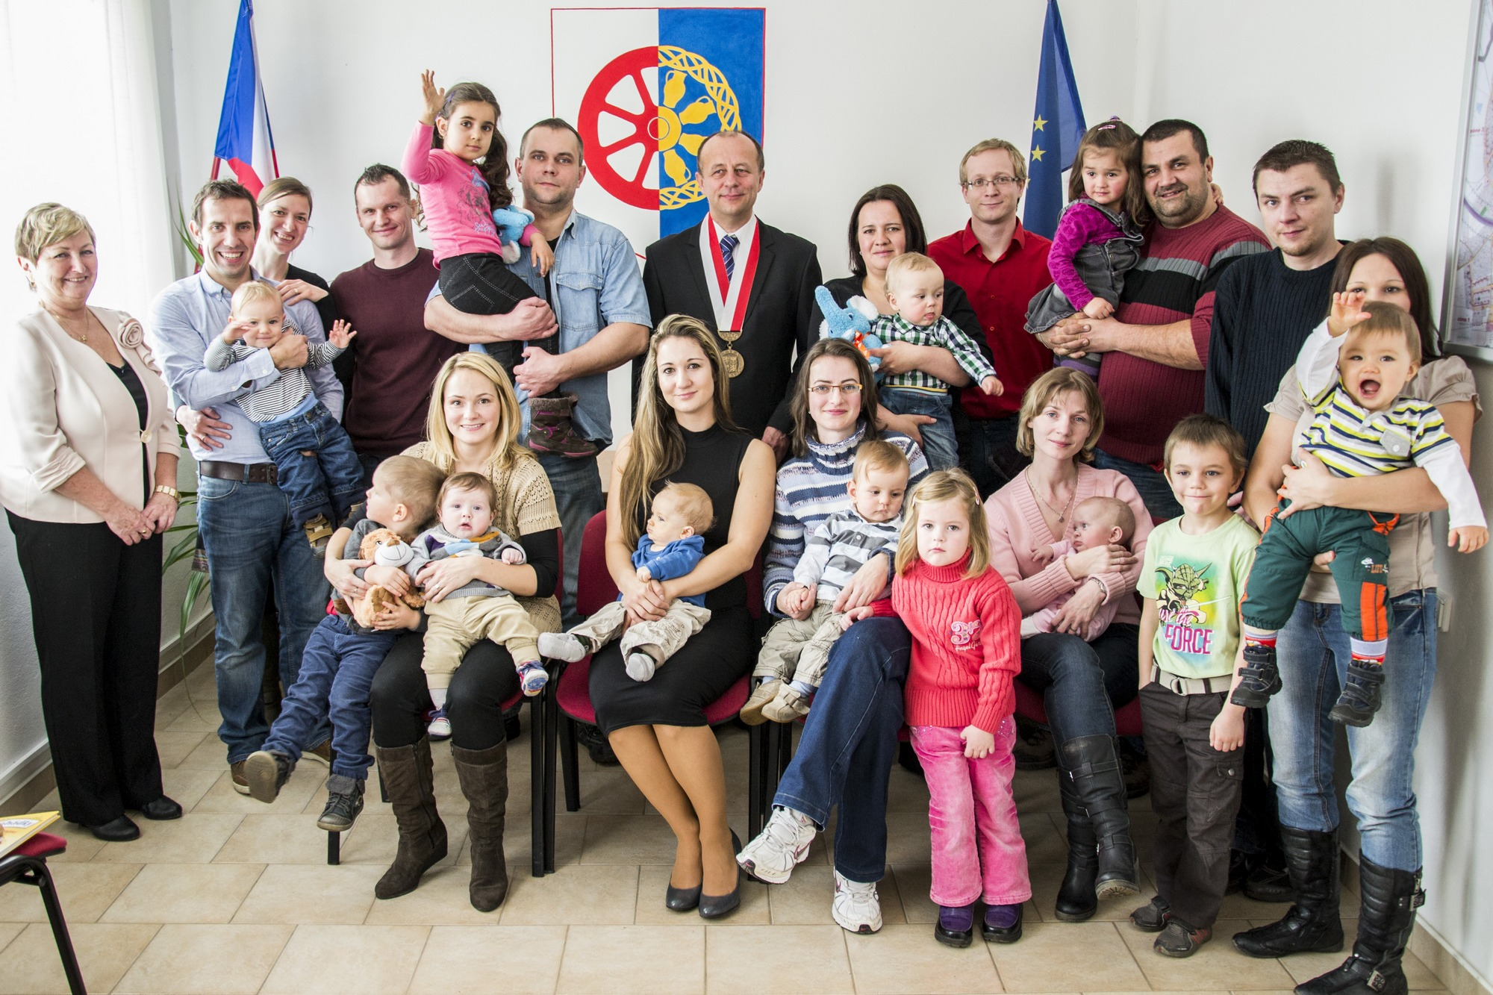
fotky jsou k dispozici: http://veselaobec.rajce.idnes.cz/
-3-
TJ Nová Ves – oddíl kuželky
Je tu duben a kuželkářům skončila další hrací sezóna. Pro kuželnu v Nové Vsi to byla sezóna s kulatým výročím – dvacátá soutěžní.
Na podzim 2013 nám soutěž začínala příjemněji než ty předchozí, přes léto totiž členové oddílu vybudovali nové topení. Nový kotel, opravená kotelna, v klubovně, kuželně i v šatnách topná tělesa – velký krok k příjemnému teplu a pohodlnější obsluze. Přes veškerou vlastní práci bylo nutné se složit na materiál a práci provedenou odbornou firmou, neměli jsme dostatek prostředků. Povedlo se, členové půjčili 40 tisíc.
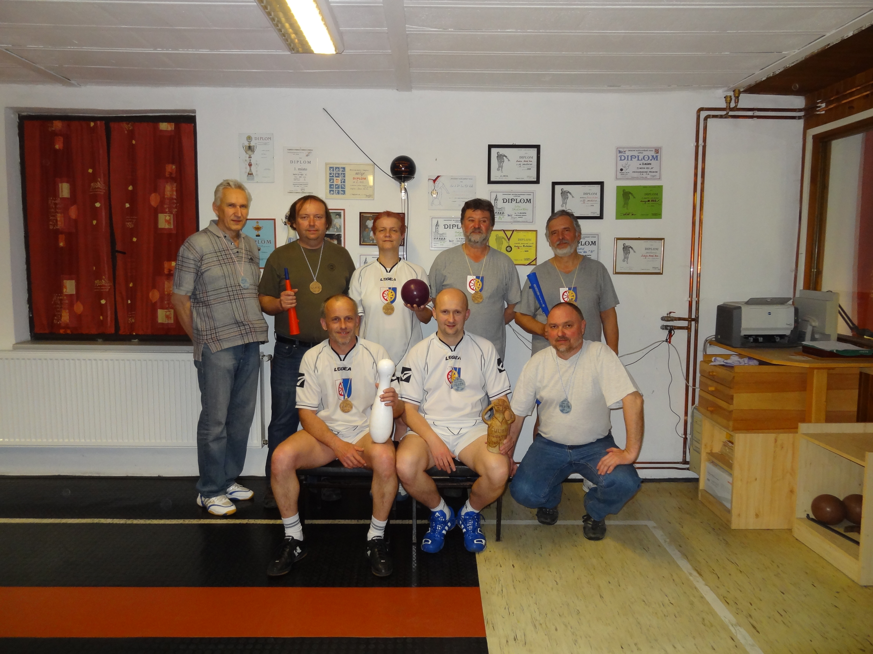
Do soutěžní sezóny 2013 – 2014 vstoupila opět 3 soutěžní družstva. Áčko do krajského přeboru KPI a Béčko a Céčko do okresního přeboru.
Béčko i Céčko odehrálo pěknou sezónu, družstva skončila na 6. a 12. – předposledním – místě. Kuželkáři předvedli celou škálu výkonů, od těch slabších, kdy pěkný výsledek unikl jen o fous, až po ty parádní, při kterých překonali hráči osobní rekordy a pomohli tím celému družstvu. Někteří začátečníci v Céčku udělali opravdu velký krok dopředu. Také staří pánové z Béčka odehráli pěkné zápasy a udrželi se svými výkony v půlce tabulky. Letos jsme měli v okresním přeboru nejstaršího kuželkáře.
Naproti tomu máme i mládež, dosud 3 starší žáky, od podzimu 2014 už 3 mladší dorostence a možná 1 staršího žáka. Věnují se jim oba rodiče Jeseničovi, Věrka a Pavel. Pro oddíl je to veliká pomoc, protože ve vyšších soutěžích už je výchova sportující mládeže podmínkou, včetně toho, aby mládež hrála soutěž, což kluci hrají. Jen by i Jeseničovi potřebovali občas vystřídat – prostě pomoci.
A velká radost nakonec.
Áčko se vrhlo do uplynulé hrací sezóny na plno. A úspěchy jako kdyby se navzájem přitahovaly. Výborný podzim měl Martin Vašíček, celé družstvo ho podpořilo kvalitními, vyrovnanými, stabilními výkony. Přezimovalo na prvním místě, takový výkon byl pro Áčko motivací, skoro závazkem. Áčko neusnulo a do jarní poloviny soutěže šlo také naplno. Dvacátou novoveskou soutěžní sezónu oslavilo vítězstvím (17 vyhraných zápasů + 5 prohraných = 1. místo), ze kterého vyplynul nárok na postup. Vlastně na vzestup.
A tak Áčko zvážilo svoje možnosti – kuželna se dvěma drahami, málo nás, větší časová náročnost, delší cesty (nejvzdálenější cíl cca 170 km), které si ovšem musí zaplatit kuželkáři sami, na to už oddílová pokladna nestačí. A proti tomu stojí chuť zkusit to.
Vždyť jsme si to vyhráli, tak tedy: JDEME DO DIVIZE!!!
Zpátky z výšky na zem. Přes léto nás čeká spousta práce. Na konci května začnou práce na zateplení stropu. Dále máme naplánovanou generální opravu drah. Bude potřeba spolupráce každého člověka, každé ochotné ruky, abychom si v září mohli popřát: Ať nám to padá!
Za kuželkáře Slávka Procházková

Bezplatný počítačový kurz pro seniory v Nové Vsi u Č.B.

Nezisková společnost Attavena, o.p.s. z Českých Budějovic připravuje v rámci projektu „Senioři komunikují“ nadačního fondu Livie a Václava Klausových počítačové kurzy pro seniory ve starobním důchodu. Výuka bude probíhat v zasedací místnosti Obecního úřadu Nová Ves od pondělí 21.7.2014 do pátku 25.7.2014 vždy od 9:00 do 12:30 hod. Pod vedením zkušeného lektora se účastníci naučí základy obsluhy počítače, základy psaní textů, e-mailů a práce s internetem. Účastníkům bude k dispozici kromě lektora také asistent výuky.

Účast v kurzu je bezplatná. Vzhledem k omezené kapacitě 10 účastníků je nutné se do kurzu předem přihlásit a to u paní Veselé v místní Knihovně, nebo na Obecním úřadě.

Případné bližší informace na telefonu 774 223 887 (Petra Pražáková)

Petra Pražáková, Koordinátora projektu

Prosím zájemce o tento kurz, aby mne co nejdříve kontaktovali buď na telefonu 606 426 843 (Alena Veselá), nebo přímo v knihovně každé pondělí 16,30 – 18,30 hod. Pokud by zbývala volná místa, nabídneme účast do sousedních obcí. Alena Veselá

